Шахматный лагерь в Дубне.
23 июня – 03 июля 2026г.

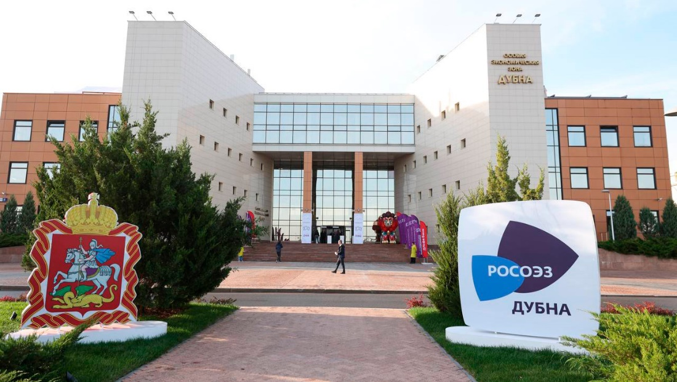


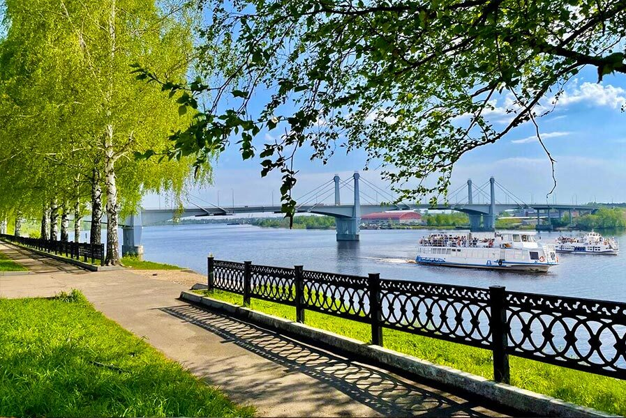
Шахматный лагерь в ОЗЭ «Дубна».
(Дубна, ул. Программистов, д. 4)
23 июня (день приезда) – 03 июля (день отъезда) 2026г.

Занятия по шахматам с известными тренерами
для участников любого уровня игры

Мастер-классы, викторины, турниры,
анализ сыгранных партий

Главный тренер: Уманский В.Б., международный мастер

Стоимость занятий:
с 24.06.2026 по 02. 07. 2026 - 18 900 руб. (из расчета 2 100 руб. в день)

Проживание в гостинице ОЭЗ Дубна****
- Взрослый + ребёнок 6000 руб. в сутки
- Взрослый + два ребёнка 7500 руб. в сутки
Возможна самостоятельная организация проживания в гостиницах города и на квартирах.

Питание в кафе ОЭЗ Дубна:
завтрак 330 руб., обед (бизнес ланч) 450 руб., ужин (бизнес ланч) 420 руб.

Предоплата в размере 5000 руб. за ребёнка вносится до 20.06.2026 г. по реквизитам:
Получатель: Крюков Михаил Витальевич. Номер счёта: 40817810140007649193
Банк получателя: ПАО Сбербанк. БИК: 044525225
Корр. счёт: 30101810400000000225. ИНН: 7707083893
КПП: 773643002. ОКПО: 23449381
ОГРН: 1027700132195

Контактная информация и запись:
Крюков Михаил Витальевич +79067684534 kryukovchess@mail.ru
Березин Виктор Геннадьевич +79164111559 berezin_dubna@mail.ru
Спортивно – оздоровительный шахматный лагерь
г. Дубна (Московская область), 23.06 – 03.07.2026 г.
1. Участники мероприятия:
1.1. К участию приглашаются шахматисты 2019 – 2008 г.р., имеющие соответствующий уровень подготовки.
1.2. Учащиеся распределяются по уровню подготовки на следующие учебные группы:
А. Группа спортивного совершенствования – спортсмены, имеющие действующий 1 спортивный разряд и спортивный разряд кандидат в мастера спорта, а также российский рейтинг 1700 и выше.
Б. Группа базовой подготовки – спортсмены, имеющие действующий третий и второй спортивный разряд, а также российский рейтинг 1300 – 1699.
В. Группа начальной подготовки – спортсмены, имеющие юношеские разряды или без разряда, а также российский рейтинг 1000 – 1299 или без него.
2. Программа проведения мероприятия:
23.06 – день приезда участников, размещение, техническое собрание.
24.06 :
10.00 – 11.30 Вводное занятие. Тестирование учащихся: решение упражнений, тренировочные партии.
15.00 – 16.30 Разбор ответов на тесты и сыгранных тренировочных партий.
17.00 – 18.00 Игры на свежем воздухе.
25.06 :
10.00 – 11.30 Лекция по теории шахмат.
15.00 – 16.30 Решение упражнений. Тренировочные партии.
17.00 – 18.00 Игры на свежем воздухе.
26.06 :
10.00 – 11.30 Лекция по теории шахмат.
15.00 – 16.30 Решение упражнений. Тренировочные партии.
17.00 – 18.00 Игры на свежем воздухе.
27.06 :
10.00 – 11.30 Лекция по теории шахмат.
15.00 – 16.30 Решение упражнений. Тренировочные партии.
17.00 – 18.00 Игры на свежем воздухе.
28.06 :
10.00 – 11.30 Лекция по теории шахмат.
15.00 – 16.30 Решение упражнений. Тренировочные партии.
17.00 – 18.00 Игры на свежем воздухе.
29.06 :
10.00 – 11.30 Лекция по теории шахмат.
15.00 – 16.30 Тематический тренировочный турнир. 1,2 туры.
17.00 – 18.00 Игры на свежем воздухе.
30.06 :
10.00 – 11.30 Лекция по теории шахмат.
15.00 – 16.30 Тренировочный тематический турнир. 3,4 туры.
17.00 – 18.00 Игры на свежем воздухе.
01.07 :
10.00 – 11.30 Тренировочный тематический турнир. 5,6 туры.
15.00 – 16.30 Тренировочный тематический турнир. 7 тур. Подведение итогов соревнования.
17.00 – 18.00 Игры на свежем воздухе.
02.07 :
10.00 – 11.30 Итоговое занятие. Тестирование учащихся.
15.00 – 16.30 Разбор ответов на тесты. Рекомендации по дальнейшей работе

03.07 – день отъезда

